其他危险废弃物处置流程指南
本流程所指其他废弃物是指除废弃试剂(未用完或过期失效的化学试剂)外的其他实验室危险废弃物，主要涉及各类废液、化学试剂空瓶、其它沾有化学试剂的容器、沾染化学试剂的手套口罩等防护用品、针头等。
实验室其他固废处置流程：
- 去学校药品仓库领取废液桶和其他固废收集箱。
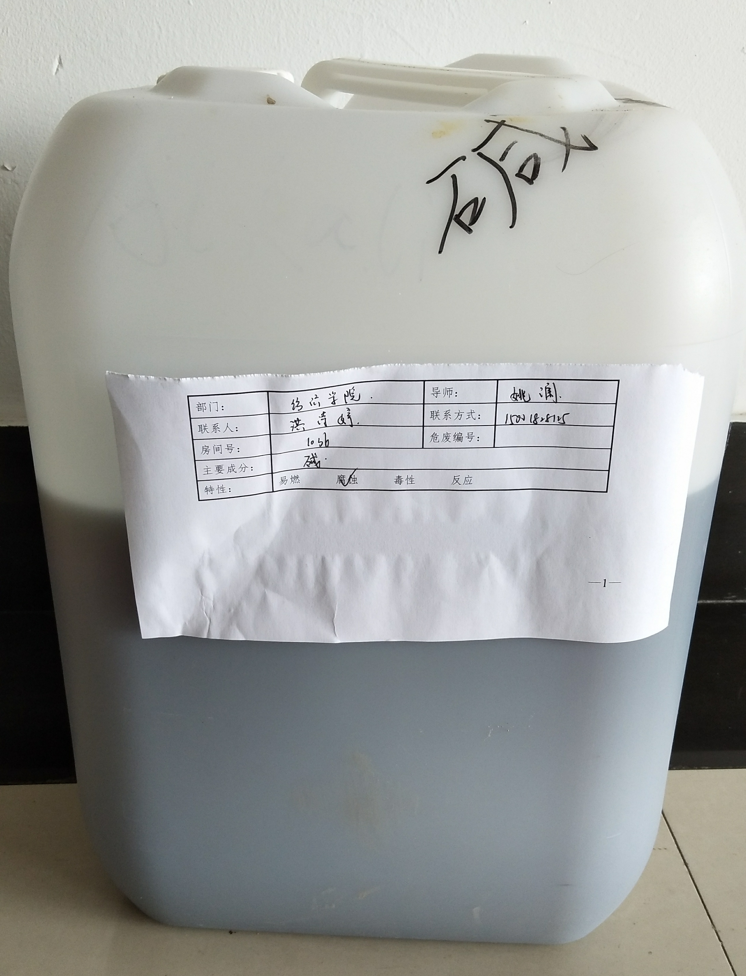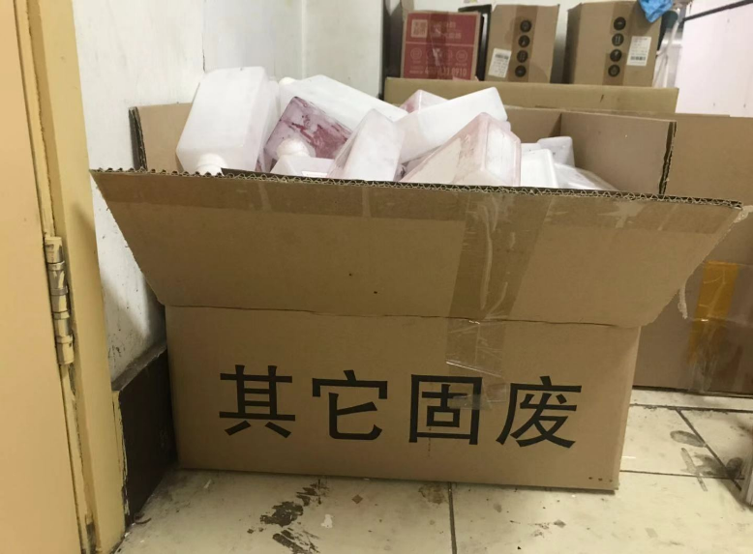
废液桶 其他固废收集箱
- 按照《东华大学危险化学品废弃物分类收集方法》（见附件1）收集。
- 收集废液在废液桶外部贴上《废液标签》（见附件2）并填明内容物相关信息。在其他固废收集箱外部贴上《东华大学其他固废清单》（见附件3）并填明内容物相关信息。
- 填写《纺织学院实验中心危险废物运送清单》（见附件4）。
- 将废弃物在指定时间搬运至学院楼6楼废液中转站，并将《纺织学院实验中心危险废物运送清单》交至6031办公室李娴老师处。
- 中转站开放时间：每月第一周和第三周周二下午13:00-14:00
- 废液中转站地点：纺织学院楼6楼电梯旁。
- 由实验中心通过实验室废弃物平台统一申报。
- 由实验中心通知资产处将废液中转站收集的废弃物运送至药品仓库。

附件1：《东华大学危险化学品废弃物分类收集方法》
附件2：《东华大学其他固废清单》
附件3：《废液标签》
附件4：《纺织学院实验中心危险废物运送清单》

纺织实验中心制
2019年9月

附件1：
东华大学危险化学品废弃物分类收集方法
类别名称 | 包装器具 | 备注
剧毒废液（必须单独存放在学院保险柜中） | 单独收集单独处理 | 1、废液桶必须密封完好，不得泄漏； 2、桶体贴上《东华大学废液标签》，填写详细信息；  3、禁止将不相容（相互反应）的废液混装
含重金属废液 | 高密度聚乙烯废液桶，5L、25L小口桶，50L大口桶（不得用试剂瓶等收集）
有机废液 | 高密度聚乙烯废液桶，5L、25L小口桶，50L大口桶（不得用试剂瓶等收集）
无机废液 | 高密度聚乙烯废液桶，5L、25L小口桶，50L大口桶（不得用试剂瓶等收集）
酸性废液 | 高密度聚乙烯废液桶，5L、25L小口桶，50L大口桶（不得用试剂瓶等收集）
碱性废液 | 高密度聚乙烯废液桶，5L、25L小口桶，50L大口桶（不得用试剂瓶等收集）
空瓶 | 其他固废收集箱（竖直整齐排放） | 1、瓶子内不能有剩余试剂  2、在箱体外表格上填明相关信息
其他沾有化学试剂的容器、清洗杂物、针头等（里面不得有残留废弃物） | 其他固废收集箱 | 1、同类废弃物用纸盒、塑料袋或胶带包扎好再放入纸箱。  2、贴上《东华大学其他固废清单》并填明相关信息
废弃试剂(未用完或过期失效的化学试剂) | 用黄色专用废弃试剂收集箱（原瓶包装竖直整齐排放，确保标签完整） | 1、保证安全前提下通过中和等手段尽量处理成废液（不是简单混合）； 2、固体和液体要分箱收集；铅、汞及其盐类须单独存放。 3、贴上《东华大学废弃试剂清单》并填明相关信息；  4、必须收集整齐并加放泡沫垫等保护装置后方可封箱；  5、尽量收集满后送，避免箱内空的太多试剂瓶倾倒破碎或者造成空间浪费;  6、须将废弃试剂清单电子版发送到18221962215@163.com。

附件2
废液标签

部门： |  | 导师：
联系人： |  | 联系方式：
房间号： |  | 危废编号：
主要成分：
特性： | 易燃 腐蚀 毒性 反应

附件3

东华大学其他固废清单

部门： |  | 房间号： |  | 日期：
导师： |  | 申请人： |  | 电话：
序号 | 废物名称 | 重量（约）
1
2
3
4
5
6
7
8
9
10
注：废物名称指空瓶、玻璃器皿、注射器、手套等。里面不得留有残留废弃物。

附件4
东华大学纺织学院实验室危废运送清单
学院___________ |  | 实验室________楼_________室 |  |  | 课题组负责人______________
 |  |  | 清点负责人签字___________ |  | 联系方式__________________
序号 | 日期 | 危险废物类别 | 主要成分 | 数量（桶/箱/框） | 危险特性 | 运送经办人1（签字） | 运送经办人2（签字） | 备注
1
2
3
4
5
6
7
8
9
10
11
12
备注： 1.危险废物类别主要分为废弃试剂、有机废液、无机废液、酸性废液、碱性废液、试剂空瓶、废弃玻璃等其他固废等。
2. 危险特性主要有以下五类：腐蚀性、毒性、易燃性、反应性、感染性；
3. 危险特性可根据MSDS得出。

